070099

Jamais je n’ai tant vu
(Courante)
Tr : Clotilde Lusteau
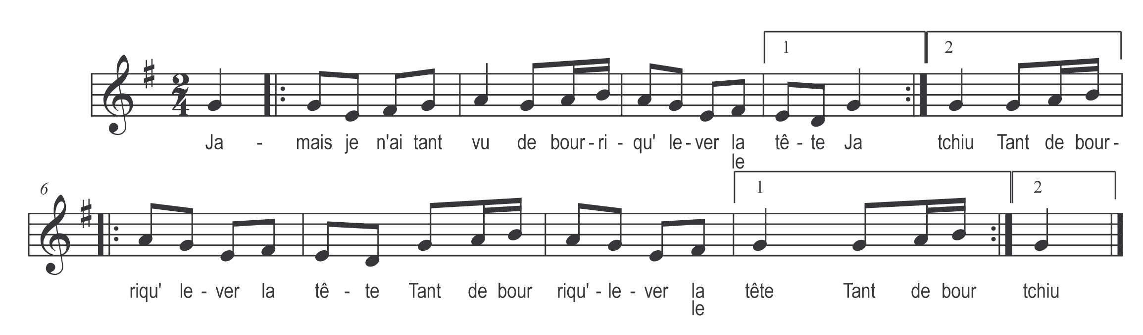

Jamais je n’ai tant vu
Tant de bourriqu’ lever la tête
Jamais je n’ai tant vu
Tant de bourriqu’ lever le tchiu
Tant de bourriqu’ lever la tête )
Tant de bourriqu’ lever le tchiu ) bis

